[reverse] [WUSTCTF2020]level1
放到ida里找到主函数观察代码
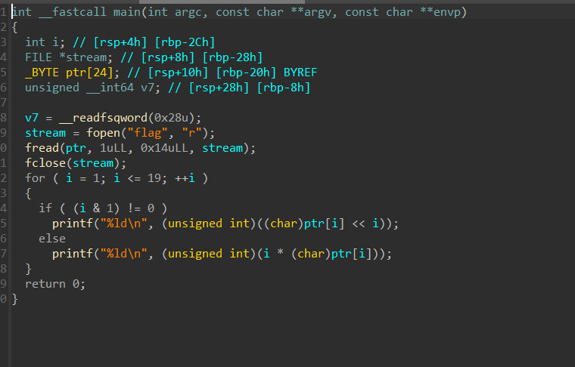
查资料知道v7 =__readfsqword(0x28u);
是一个栈保护，先略过
后面打开了一个flag文件，然后赋值给了ptr，之后经历一个循环，用(i & 1) != 0判断了奇偶，然后如果是奇数则把当前位左移i位，如果是偶数就进行相乘。
所以我们先得到ptr，他给我们了一个output.txt就是我们要用的输出，反过来的逻辑就是，把i是奇数的时候的项右移i位，i是偶数的时候项是除i
#include <iostream>
#include <vector>
using namespace std;

int main() {
vector<long long> out = {
198,232,816,200,1536,300,6144,984,
51200,570,92160,1200,565248,756,1474560,
800,6291456,1782,65536000
};
for (int i = 1; i <= 19; ++i) {
char ch;
if (i & 1)
ch = out[i-1] >> i;
else
ch = out[i-1] / i;
cout << ch;
}
cout << endl;
return 0;
}

